《并行计算》实验报告（摘要）

姓名 刘恒星 学名 2022229044 完成时间 2023-04-18

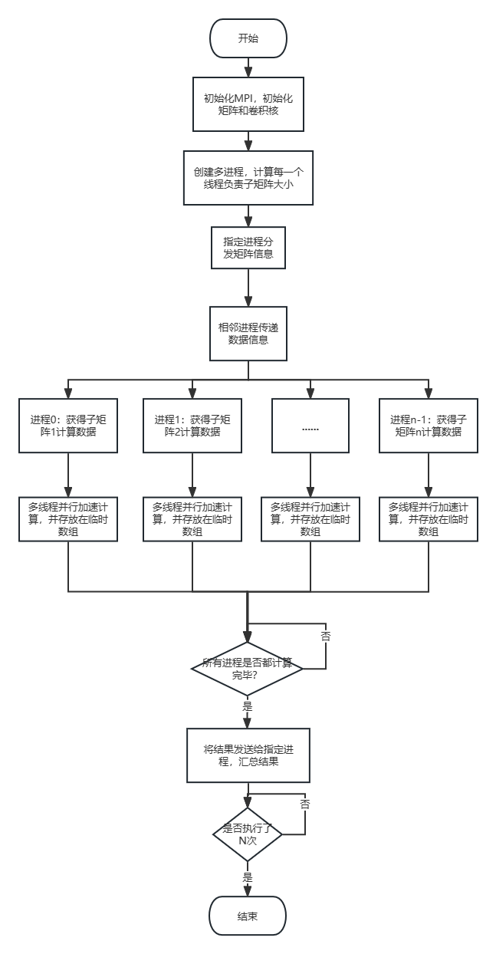一、实验名称与内容

实验四：多进程计算卷积

本实验针对实验二问题，采用 MPI+OpenMP 编程模型实现卷积计算。节点间采用 MPI，节点内采用 OpenMP。需要制定多层划分策略。

二、实验环境的配置参数

CPU：国产自主 FT2000+@2.30GHz 56cores

节点数：5000

内存：128GB

网络：天河自主高速互联网络 400Gb/s

单核理论性能（双精度）：9.2GFlops

单节点理论性能（双精度）：588.8GFlops

三、方案设计

四、实现方法

首先，在程序中定义好矩阵的大小，本次实验定义矩阵原始大小为2048*2048，卷积核大小为3*3。

随后用MPI_Init初始化多进程环境，调用函数获得参数中指定进程数数，并计算好子矩阵大小。因为卷积运算在边缘的时候需要相邻进程数据的帮助，所以我们需要用MPI_Sendrecv向相邻进程发送数据。随后进行卷积运算，进程通过函数MPI_Comm_Rank得到id号，从而计算出自己的子矩阵在原始矩阵的起始位置。开辟一个临时数组来记录运算结果，卷积运算使用OpenMp进行加速。使用MPI_Barrier函数来同步进程。计算完毕之后，使用MPI_Gather函数来将各个继承计算结果汇总的root进程下，由root进程管理最后的结果。

五、结果分析

可以发现，在使用多进程多线程的时候，运行速度远比单进程或者单线程要快很多，但是同时随着进程和线程的数量增多，效率也在迅速下滑。导致这个问题的原因是因为过多的进程或者线程创建和销毁会引入额外的开销，而且进程之间的消息传递也会带来一定的性能负担。